

TECNICATURA UNIVERSITARIA EN PROGRAMACION

Laboratorio III

**Director de cátedra: Ing. Jorge A. Argibay**

**Docente: Mariano Ingerto**

**Alumno: Mateo Nahuel Castaño**

**Nro. De legajo: 1527687**

*Wireframes:*

**HOME**

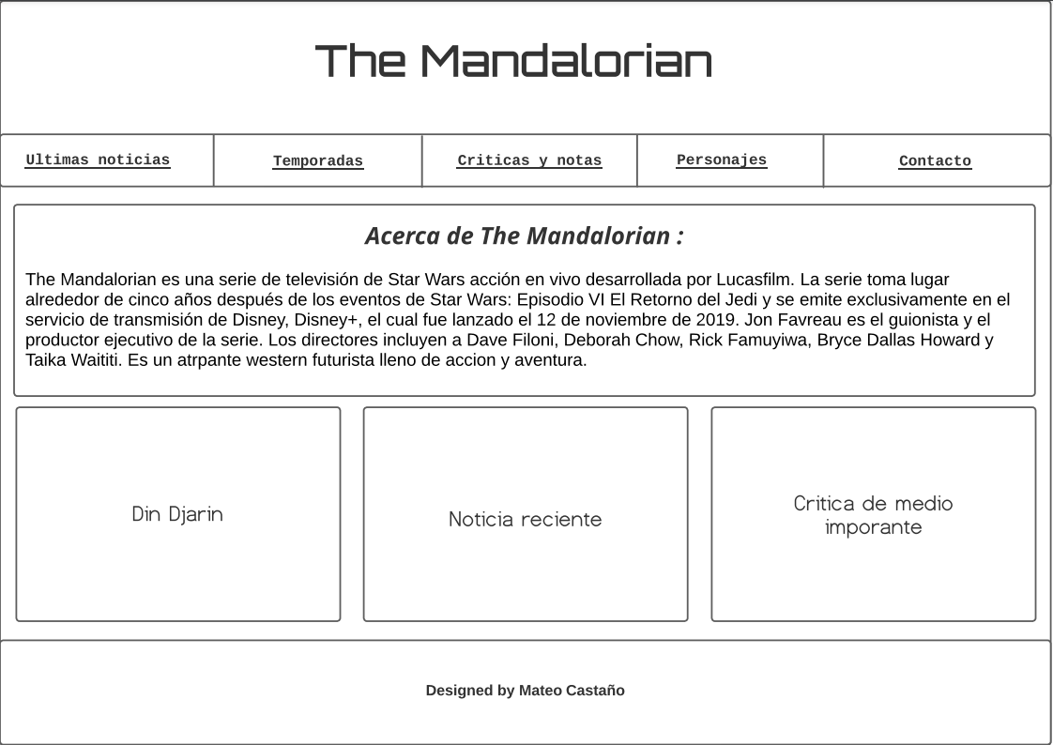

**Personajes Din Djarin**

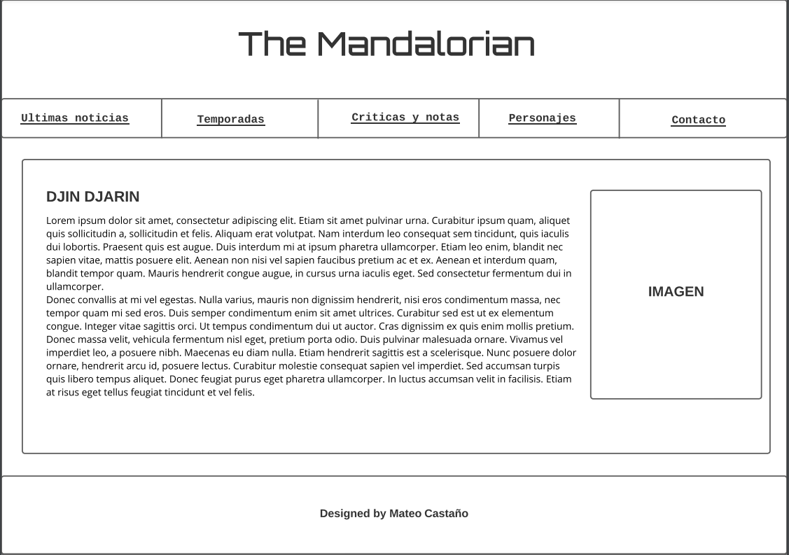

**Temporada 1 Episodio 1-4**

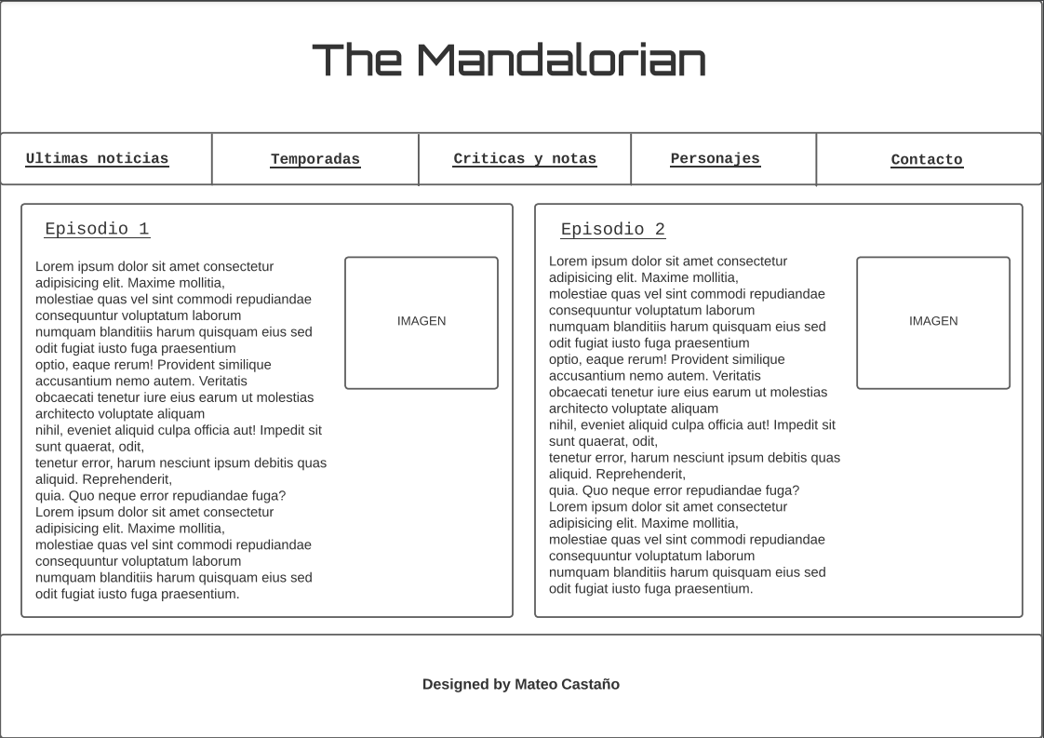

**Ultimas Noticias**

